**1)Аннотированный список учебников по Pascal**

|  |  |  |
| --- | --- | --- |
| **Адрес** | **Снимок экрана** | **Аннотация** |
| <http://mycpp.ru/delphi/book/> |  | Учебник, с рассортированными примерами и пояснения к ним. |
| <http://mif.vspu.ru/books/pascal/> |  | Тоже учебник с примерами и пояснениями, но здесь рассортировано более детально. |
| <http://progbook.ru/pascal> |  | Сайт с разными по направленности учебниками по паскалю. Очень много книг по теме. Еще в колонке справа есть учебники по другим языкам. |
| <http://mojainformatika.ru/skachat/knigi-paskal.html> |  | Тут есть и учебники и примеры синтаксиса сразу. |
| <http://www.raaar.ru/unix/pascal/samouch_pascal.html> |  | Самоучитель по паскалю. Есть рассортированное оглавление и пояснения с картинками и кодом. |

**2) Среда программирования Lazarus**

*1)История создания среды.*

Разработка началась с проекта Megido, это была попытка сделать open-source клон Delphi. Megido провалился. Из-за этого 3 человека (Клифф Бэйсеман, Шейн Миллер и Майкл Хесс) начали разработку Lazarus в феврале 1999 года.

*2)Интерфейс.*

1) Основная панель инструментов и главное меню.

2) Палитра компонентов.

3) Дерево объектов инспектора объектов.

4) Редактор свойств выбранного элемента управления.

5) Окно формы.

6) Окно исходного кода.

7) Окно сообщений.

*3) Работа в консольном приложении.*

1) Консольное приложение создается нажатием на «Создать новый проект» и выбором в меню «Консольное приложение»

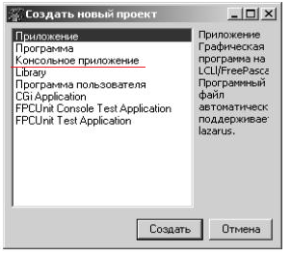

2) Вызов консоли.

Консоль вызывается при введении и выведении данных программы.

*4) Отладка проекта.*

Для отладки проекта существует специальная вкладка.

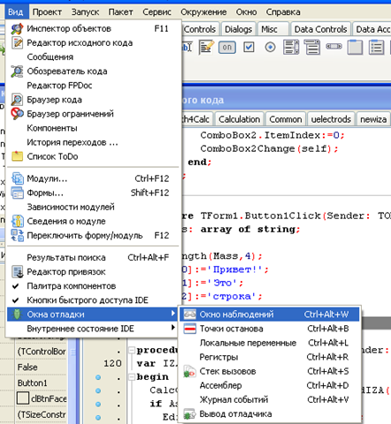

*5) Запуск программы.*

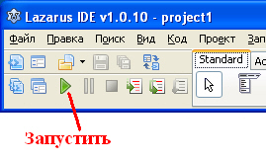

**3) ГОСТ на написание блок-схем.**

|  |  |  |
| --- | --- | --- |
| **Блок** | **Обозначение** | **Описание** |
| ГОСТ 19.701-90 (ИСО 5807-85) Единая система программной документации (ЕСПД). Схемы алгоритмов, программ, данных и систем. Обозначения условные и правила выполнения | Данные | Символ отображает данные, носитель данных не определен. |
| ГОСТ 19.701-90 (ИСО 5807-85) Единая система программной документации (ЕСПД). Схемы алгоритмов, программ, данных и систем. Обозначения условные и правила выполнения | Запоминаемые данные | Символ отображает хранимые данные в виде, пригодном для обработки, носитель данных не определен. |
| ГОСТ 19.701-90 (ИСО 5807-85) Единая система программной документации (ЕСПД). Схемы алгоритмов, программ, данных и систем. Обозначения условные и правила выполнения | Оперативное запоминающее устройство | Символ отображает данные, хранящиеся в оперативном запоминающем устройстве. |
| ГОСТ 19.701-90 (ИСО 5807-85) Единая система программной документации (ЕСПД). Схемы алгоритмов, программ, данных и систем. Обозначения условные и правила выполнения | Запоминающее устройство с последовательным доступом | Символ отображает данные, хранящиеся в запоминающем устройстве с последовательным доступом (магнитная лента, кассета с магнитной лентой, магнитофонная кассета). |
| ГОСТ 19.701-90 (ИСО 5807-85) Единая система программной документации (ЕСПД). Схемы алгоритмов, программ, данных и систем. Обозначения условные и правила выполнения | Запоминающее устройство с прямым доступом | Символ отображает данные, хранящиеся в запоминающем устройстве с прямым доступом (магнитный диск, магнитный барабан, гибкий магнитный диск). |
| ГОСТ 19.701-90 (ИСО 5807-85) Единая система программной документации (ЕСПД). Схемы алгоритмов, программ, данных и систем. Обозначения условные и правила выполнения | Документ | Символ отображает данные, представленные на носителе в удобочитаемой форме (машинограмма, документ для оптического или магнитного считывания, микрофильм, рулон ленты с итоговыми данными, бланки ввода данных). |
| ГОСТ 19.701-90 (ИСО 5807-85) Единая система программной документации (ЕСПД). Схемы алгоритмов, программ, данных и систем. Обозначения условные и правила выполнения | Ручной ввод | Символ отображает данные, вводимые вручную во время обработки с устройств любого типа (клавиатура, переключатели, кнопки, световое перо, полоски со штриховым кодом). |
| ГОСТ 19.701-90 (ИСО 5807-85) Единая система программной документации (ЕСПД). Схемы алгоритмов, программ, данных и систем. Обозначения условные и правила выполнения | Карта | Символ отображает данные, представленные на носителе в виде карты (перфокарты, магнитные карты, карты со считываемыми метками, карты с отрывным ярлыком, карты со сканируемыми метками). |
| ГОСТ 19.701-90 (ИСО 5807-85) Единая система программной документации (ЕСПД). Схемы алгоритмов, программ, данных и систем. Обозначения условные и правила выполнения | Бумажная лента | Символ отображает данные, представленные на носителе в виде бумажной ленты. |
| ГОСТ 19.701-90 (ИСО 5807-85) Единая система программной документации (ЕСПД). Схемы алгоритмов, программ, данных и систем. Обозначения условные и правила выполнения | Дисплей | Символ отображает данные, представленные в человекочитаемой форме на носителе в виде отображающего устройства (экран для визуального наблюдения, индикаторы ввода информации). |
| ГОСТ 19.701-90 (ИСО 5807-85) Единая система программной документации (ЕСПД). Схемы алгоритмов, программ, данных и систем. Обозначения условные и правила выполнения | Процесс | Символ отображает функцию обработки данных любого вида (выполнение определенной операции или группы операций, приводящее к изменению значения, формы или размещения информации или к определению, по которому из нескольких направлений потока следует двигаться). |
| ГОСТ 19.701-90 (ИСО 5807-85) Единая система программной документации (ЕСПД). Схемы алгоритмов, программ, данных и систем. Обозначения условные и правила выполнения | Предопределенный процесс | Символ отображает предопределенный процесс, состоящий из одной или нескольких операций или шагов программы, которые определены в другом месте (в подпрограмме, модуле). |
| ГОСТ 19.701-90 (ИСО 5807-85) Единая система программной документации (ЕСПД). Схемы алгоритмов, программ, данных и систем. Обозначения условные и правила выполнения | Ручная операция | Символ отображает любой процесс, выполняемый человеком. |
| ГОСТ 19.701-90 (ИСО 5807-85) Единая система программной документации (ЕСПД). Схемы алгоритмов, программ, данных и систем. Обозначения условные и правила выполнения | Подготовка | Символ отображает модификацию команды или группы команд с целью воздействия на некоторую последующую функцию (установка переключателя, модификация индексного регистра или инициализация программы). |
| ГОСТ 19.701-90 (ИСО 5807-85) Единая система программной документации (ЕСПД). Схемы алгоритмов, программ, данных и систем. Обозначения условные и правила выполнения | Решение | Символ отображает решение или функцию переключательного типа, имеющую один вход и ряд альтернативных выходов, один и только один из которых может быть активизирован после вычисления условий, определенных внутри этого символа. Соответствующие результаты вычисления могут быть записаны по соседству с линиями, отображающими эти пути. |
| ГОСТ 19.701-90 (ИСО 5807-85) Единая система программной документации (ЕСПД). Схемы алгоритмов, программ, данных и систем. Обозначения условные и правила выполнения | Параллельные действия | Символ отображает синхронизацию двух или более параллельных операций. |